Finanční gramotnost hrou: European Money Quiz zná Šampiona 2019
V úterý 7. května se v Bruselu uskutečnilo finále mezinárodní soutěže ve finanční gramotnosti European Money Quiz, kterou organizuje Evropská bankovní federace a na národní úrovni připravuje Česká bankovní asociace. Evropského finále se za Českou republiku účastnili zástupci vítězné třídy národního kola soutěže – Štěpán S. a Jakub J. z kvarty 8letého gymnázia A z Gymnázia Benešov.
Do letošního ročníku se celkem zapojilo více než 100 000 dětí z 28 zemí napříč celou Evropou. V Česku šlo o více než 1400 žáků ze 73 tříd. Štěpán a Jakub, zástupci vítězné třídy, pak své znalosti poměřili na evropském finále s téměř 60 dalšími zástupci zapojených zemích. Šampionem roku 2019 se stalo Slovinsko. Česká republika se na stupeň vítězů sice nedostala, ale její zástupci se se svými znalostmi rozhodně neztratili a odvezli si mnoho zážitků.
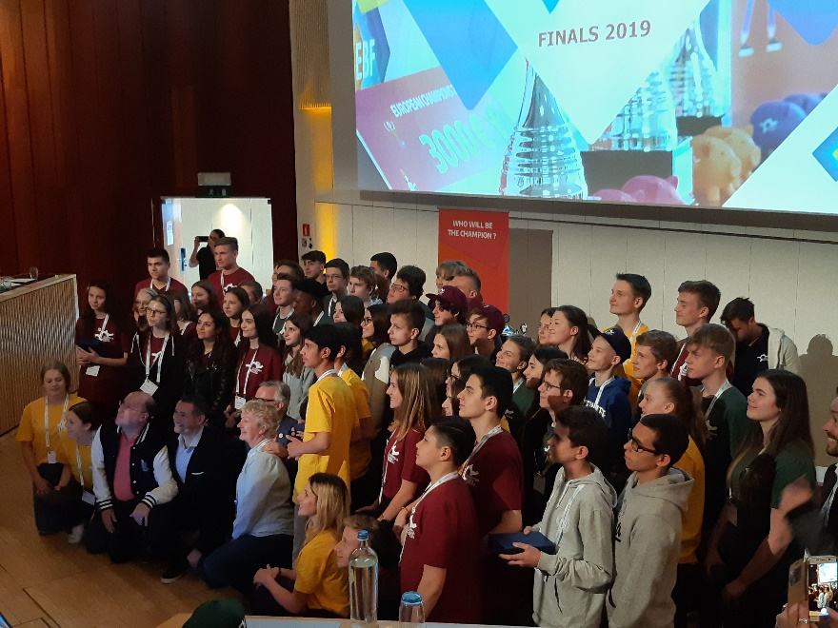
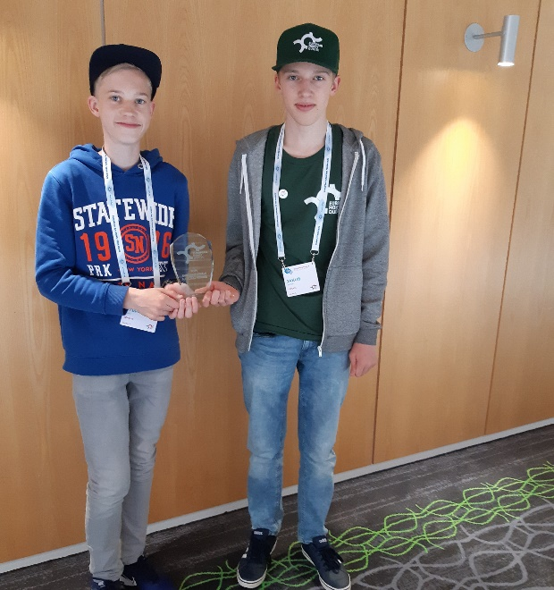
Šampionům gratulujeme a klukům děkujeme za skvělou reprezentaci.

O soutěži
European Money Quiz je celoevropskou soutěží ve finanční gramotnosti, která je určena žákům základních škol i víceletých gymnázií ve věku 13 až 15 let. Hlavním cílem je přispět ke zlepšení jejich finančních znalostí. Soutěž je rozdělena do dvou kol – národní úroveň, následovaná celoevropským finálním kolem v Bruselu. Soutěž probíhá na platformě Kahoot!, kde jsou připraveny kvízové otázky v rodném jazyce soutěžících. Vítězové jsou prohlášeni za Šampiony roku a získají odměnu pro celou třídu. Více informací o soutěží na webu.

